Информация к проекту решения по заявлению:
1.5. Старковой Г. М., Ядрышниковой Е. А.
Земельный участок:
адрес: обл. Новосибирская, г. Новосибирск, Ленинский район, ул. Капитанская, дом 9;
кадастровый квартал. 54:35:061295;
площадь ЗУ1 - 675 кв.м.;
площадь ЗУ2 - 259 кв.м.;

Планшет № 511, 512
Зонирование: Зона застройки индивидуальными жилыми домами (Ж-6)
Запрос: «блокированная жилая застройка (2.3) – дома блокированной застройки»
Планируется: раздел земельного участка с кадастровым номером 54:35:061295:8 для эксплуатации домов блокированной застройки

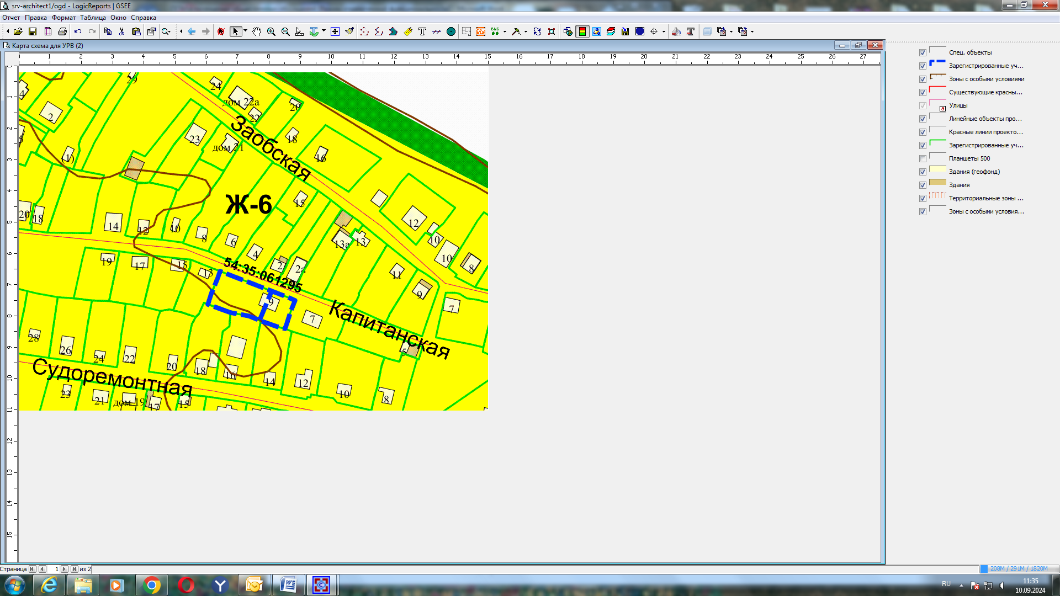
Приложения к заявлению:

